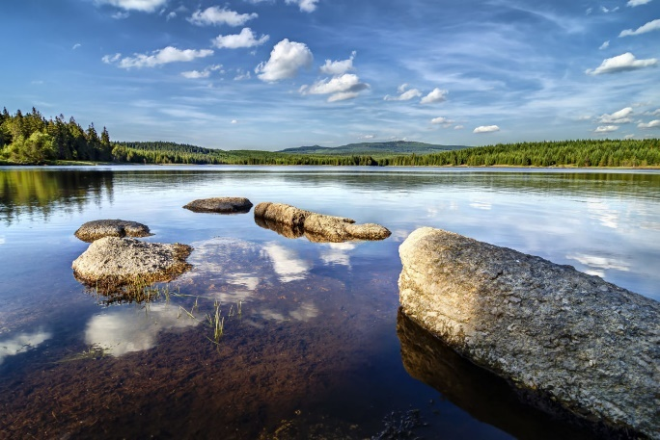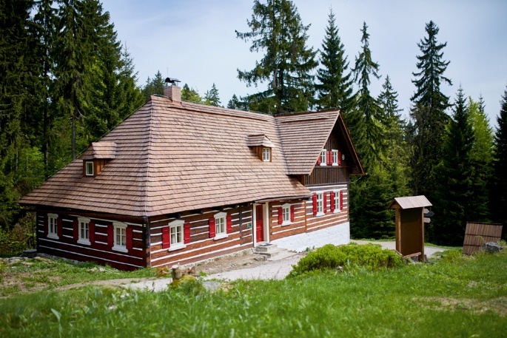
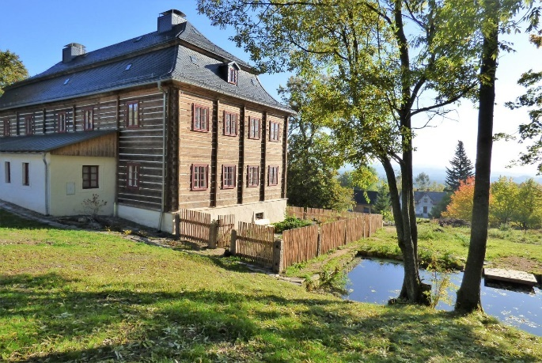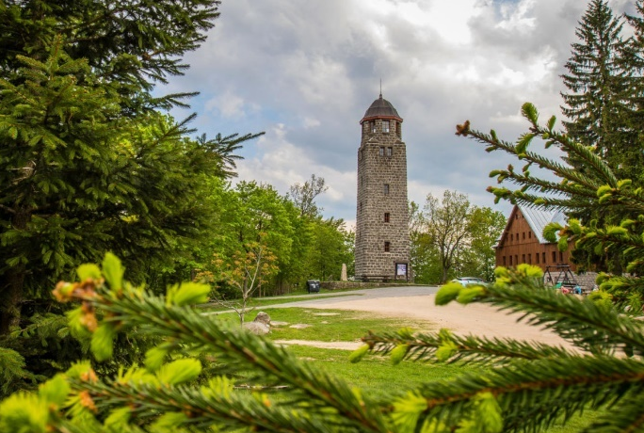
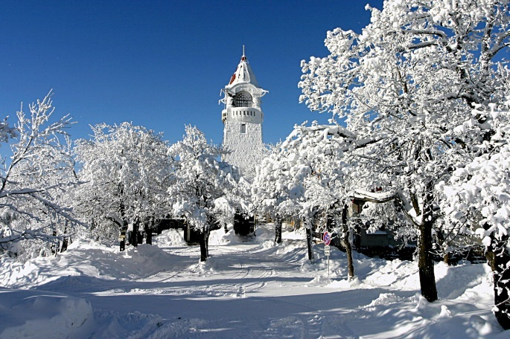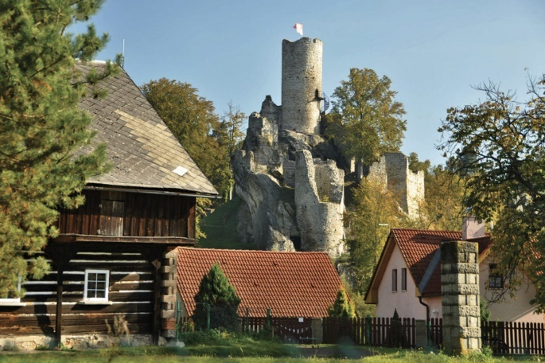

Územní studie krajiny správního obvodu ORP JABLONEC NAD NISOU
Zadání
  - srpen 2024

Pořizovatel: Magistrát města Jablonec nad Nisou, Odbor územního a strategického plánování, Oddělení územního plánování

V dnešní době čelíme v krajině mnoha výzvám, které přesahují hranice našeho města. Stavební zákon nyní zavádí novou kategorii veřejné infrastruktury – zelenou infrastrukturu. Evropský parlament schválil ambiciózní Zákon o obnově přírody. S rostoucí potřebou adaptace na změnu klimatu se stává klíčové zvýšit retenci vody v krajině. Tyto otázky nelze řešit izolovaně v rámci jednoho města nebo obce, ale vyžadují regionální přístup.
Proto ve spolupráci s Libereckým krajem připravujeme desetiletý projekt Klimaticky odolný Liberecký kraj financovaný z programu LIFE, který nám pomůže vytvořit potřebnou datovou a personální kapacitu pro obnovu vodního režimu. Zároveň iniciujeme tuto územní studii krajiny, která nám umožní efektivně koordinovat plánování v širším regionálním měřítku.

RNDr. Lenka Opočenská
náměstkyně pro životní prostředí a strategii města

Jablonec nad Nisou má jedinečnou výhodu, kterou si obyvatelé i nově příchozí velmi váží – a to jsou možnosti rekreace a nádherná krajina v okolí. Mnoho lidí, kteří se do našeho města přistěhovali, uvádí právě tuto blízkost rekreace a krásu přírody jako hlavní důvod svého rozhodnutí. Bez tohoto regionálního zázemí by Jablonec nebyl tím, čím je dnes.
Proto je pro nás klíčové využít územní studii krajiny jako nástroj pro územní plánování. Díky ní můžeme promyslet, jak efektivně koordinovat, rozvíjet a chránit naši krajinu na regionální úrovni. Naším cílem je zpřístupňovat tuto cennou krajinu jak obyvatelům, tak návštěvníkům, a to způsobem, který bude promyšlený v širším měřítku a zároveň citlivý k jejím hodnotám, které dokáže ochránit.
Doufám, že tato územní studie krajiny se stane pevným základem pro budoucí snahy o udržitelný rozvoj a ochranu našeho jedinečného přírodního bohatství.

Ing. arch. Petr Klápště, Ph.D.,
člen rady města a určený zastupitel pro územní plánování

ROZSAH ŘEŠENÉHO ÚZEMÍ
Řešeným územím Územní studie krajiny správního obvodu ORP Jablonec nad Nisou (dále ÚSK) je správní obvod obce s rozšířenou působností Jablonec nad Nisou. Přesná rozloha ORP: 15 680 ha (ČSÚ zaokrouhluje na 15 700 ha), celkem 12 obcí – Bedřichov, Dalešice, Frýdštejn, Jablonec nad Nisou, Janov nad Nisou, Josefův Důl, Lučany nad Nisou, Maršovice, Nová Ves nad Nisou, Pulečný, Rádlo, Rychnov u Jablonce nad Nisou.
V souladu s definicí krajiny dle Úmluvy Rady Evropy o krajině řeší volnou krajinu (nezastavěné území) i sídla (zastavěné území a zastavitelné plochy).

CÍLE A ÚČEL ÚSK

Účel ÚSK
ÚSK je odborný komplexní dokument umožňující koncepční víceoborový přístup k řešení krajiny a jejích funkcí s využitím koordinační úlohy územního plánování. Účelem pořízení ÚSK je:
- vytvořit základní podklad pro plánovací a rozhodovací činnost v krajině pro všechny relevantní orgány účastnící se rozhodování v území,
- vytvořit podmínky pro realizaci konkrétních pozitivních zásahů v krajině prostřednictvím pozemkových úprav i jednotlivých intervencí.
ÚSK přispěje k naplnění cílů Úmluvy Rady Evropy o krajině (smluvní dokument mezi členskými státy Rady Evropy, též známý pod svým dřívějším názvem Evropská úmluva o krajině), Strategie EU pro přizpůsobení se změně klimatu (tzv. „Adaptační strategie EU“) a jejího národního ekvivalentu – Strategie přizpůsobení se změně klimatu v podmínkách ČR (tzv. „Adaptační strategie ČR“) a Strategie EU v oblasti biologické rozmanitosti do roku 2030.

Cíle ÚSK
Základním cílem návrhu ÚSK je vytvoření předpokladů pro existenci zdravé a odolné krajiny, která představuje životní prostředí člověka i zdroj uspokojování jeho potřeb zejména prostřednictvím ekosystémových služeb.
Dílčí cíle jsou následující:
- zkoordinovat důležité systémy v krajině a jednotlivé a opatření, jejich návazností a etapizace,
- zkoordinovat řešení v územně plánovacích dokumentací – jednotlivé územní plány (dále ÚP) a zásady územního rozvoje (dále ZÚR),
- zkvalitnit rozhodovací činnost v území skrze kvalitní analýzy, stanovené zásady a praktickou orientaci výstupů.
Základem řešení z hlediska územního plánování je vytvoření komplexního koncepčního podkladu pro stanovení koncepce uspořádání krajiny v územních plánech, případně pro změny již vydaných územních plánů. Znamená to především komplexně řešit podstatná témata v oblastech:
- vodního režimu krajiny,
- obhospodařované půdy,
- ekologické stability,
- biodiverzity,
- krajinného rázu,
- rekreace,
- prostupnosti krajiny a
- usměrňování rozvoje abiotických struktur v krajině,
a navrhovala k řešení těchto témat opatření využitelná jako podklad při další plánovací a rozhodovací činnosti v území, zejména při pořizování územních plánů a jejich změn.
Těžištěm řešení ÚSK je návrh a územní průmět opatření sloužících k předcházení a odstraňování následků nevhodného hospodaření v krajině a k adaptaci na negativní projevy změny klimatu (např. povodně, přívalové srážky, sucho či vlny veder), jako jsou opatření k optimalizaci vodního režimu (včetně ochrany před povodněmi a suchem), ochraně obhospodařované půdy a ekosystémů a k podpoře biodiverzity. ÚSK rovněž navrhuje opatření přispívající ke zlepšení života člověka v krajině a ke kultivaci jeho užívání krajiny, jako jsou opatření k ochraně krajinného rázu, k vytváření podmínek pro rekreaci, ke zlepšení prostupnosti krajiny a k usměrňování rozvoje sídel a dalších abiotických struktur v krajině.
Společným rysem výše uvedených opatření je, že zlepšují stav krajiny a posilují zelenou infrastrukturu, čímž zároveň přispívají k lepšímu poskytování tzv. ekosystémových služeb. Jinými slovy, pomáhají dlouhodobě udržovat krajinu v dobrém stavu, protože právě tak může nejlépe nejen sama existovat a zajišťovat příznivý stav přírodních složek životního prostředí, ale také poskytovat užitky člověku.

Hlavní obecné problémy k řešení V ÚSK
- Nový stavební zákon zavádí novou pátou kategorii veřejné infrastruktury – zelenou infrastrukturu. Územní plány zatím (logicky) nemají zelenou infrastrukturu zpracovanou, je tedy třeba vytvořit koncepční zásady do Koncepce zelené infrastruktury, regulativy v rámci ploch s rozdílným využitím a také navrhnout VPS a VPO zelené infrastruktury. To vše je však třeba v rámci regionu koordinovat přes hranice obcích, nelze to řešit izolovaně v jednotlivých územních plánech.
- V červenci 2023 byl Evropským parlamentem přijat zákon o obnově přírody, tzv. Nature Restoration Law. Členské země EU by do roku 2030 měly přijmout opatření na obnovu přírody na pětině svého území. Bude třeba tento závazek konkrétně promítnout do území.
- Dosavadní investice do ozdravení vodního režimu a ochrany biodiverzity jsou do malého množství izolovaných opatření. Není koordinace do větších celků ani priority stanovené na základě kalkulované proveditelnosti opatření. Akční plán adaptace na změnu klimatu v podmínkách Libereckého kraje tuto koordinaci do větších celků navrhuje, ale zatím k ní s výjimkou části správního území Chrastavy nedochází.
- Většina ORP leží v turisticky a rekreačně exponovaném území. Hlavní atraktivitu a nástupní místa v Jizerských horách jsou již dnes turisty přetěžována. To znamená, že je přetěžována veřejná infrastruktura i kapacita přírody. Zatím nedochází k potřebnému cílenému směřování turistické a rekreační zátěže do širšího území.
- Kromě několika tras není zkoordinována prostupnost území aktivní dopravou, zejména cyklistickou. Nevyužívají se šetrnější formy rekreačních stezek jako singltreky.
- Roste tlak na umisťování obnovitelných zdrojů do volné krajiny, konkrétně fotovoltaických a větrných elektráren. Ty jsou v současné době klasifikovány jako stavby technické infrastruktury a mohou být umisťovány v nezastavěném území. V řadě územních plánů nejsou pro jejich umisťování nastavena pravidla nebo nejsou vyloučeny v územích, kde je jejich výstavba z různých důvodů nežádoucí.
- Těsně za hranicí CHKO je zvýšený tlak na rozsah nové zástavby, chybí regionální koordinace regulativů z pohledu krajinného rázu. Preventivní hodnocení krajinného rázu je zpracované pouze pro území CHKO a správní území obce Frýdštejn.
- Vzhledem k situaci na trhu s bydlením roste poptávka po mobilních domech či malých typových domcích („tiny houses“). Obdobným trendem v rekreačním ubytování jsou Treehouses nebo obytné posedy. Dosavadní přístup v územních plánech v řešeném území je buď striktní zákaz nebo naprostá benevolence k jejich umisťování. Vhodnější přístup by byl nastavit pravidla s ohledem na podmínky v konkrétním území.

Uživatelé ÚSK
Vzhledem k cílům bude mít územní studie zejména následující uživatele se specifickými nároky:
Pořizovatel ÚAP, který zpracovává aktualizace. Potřebuje topologicky čistá data pro analytické jevy, formulované hodnoty území a problémy k řešení v územně plánovacích dokumentacích a návrh formulovaný do podoby záměrů v území.
Pořizovatelé územních plánů, kteří budou pořizovat změny územních plánů v řešeném území. Potřebují jasné formulace do zadání a strukturu návrhu dle struktury územních plánů – zejména koncepci zelené infrastruktury, konkrétní regulativy ploch s rozdílným funkčním využitím a VPS a VPO.
Pořizovatel ZÚR, který bude pořizovat změny ZÚR. Potřebují jasné formulace do zadání a strukturu opatření dle struktury ZÚR.
Pracovníci ochrany přírody a krajiny při posuzování vlivů konkrétní stavby na krajinný ráz (kauzální hodnocení). Potřebují standardně strukturované preventivní hodnocení krajinného rázu s přesně lokalizovanými místy krajinného rázu a precizně popsanými znaky krajinného rázu.
Pracovníci úřadu územního plánování / stavebního úřadu, kteří budou používat územní studii jako podklad při povolování staveb při posuzování souladu s územně plánovací dokumentací. Pro efektivní práci potřebují konkrétní a co nejpřesnější popis charakteru území a jeho odůvodnění.
Investoři či sousedi povolovaných staveb, kteří jsou laici a chtějí vědět, co je na konkrétním pozemku možné. Zpravidla jim to vysvětluje pracovníci územního plánování nebo ochrany přírody a krajiny. Potřebují jasný a srozumitelný popis krajinného rázu a případně dalších zásad.
Pracovníci přípravy investic a dotací města a obcí, kteří budou připravovat projekty opatření revitalizací a zadržování vody v krajině. Potřebují jasně nastavené parametry opatření pro zadání projektantům, vztahy mezi opatřeními a formulované priority a orientační náklady opatření.
Pracovníci měst a obcí, kteří budou jednat s vlastníky pozemků o jejich poskytnutí pro opatření revitalizací a zadržování vody v krajině. Potřebují jednoznačnou identifikaci dotčených pozemků.
Projektanti konkrétního opatření, který odpovídá za to, že projekt naplní potřebné parametry a zároveň získá úspěšně všechna stanoviska a bude povolen. Potřebuje jednoznačně formulované parametry opatření a projednání řešení s těmito parametry s dotčenými orgány již ve fázi územní studie.
Projektanti územně plánovací dokumentace (Regulačních plánů, územních plánů, zásad územního rozvoje) včetně jejich změn.
Pozemkový úřad, který využívá ÚSK jako koncepční podklad pro pozemkové úpravy.
Orgány ochrany zemědělského půdního fondu, orgány státní správy lesů, které mohou z ÚSK čerpat argumenty pro formulaci stanoviska k návrhu územního plánu, např. co se týče požadavků na uspořádání a regulaci ploch v územním plánu.
Vodoprávní úřad jako podklad při rozhodování v území.
Povodí Labe při pořizování aktualizace Plánu dílčího povodí Lužické Nisy a dalších přítoků Odry, přípravě a vyjadřování se k záměrům protipovodňových opatření a revitalizací.

POŽADAVKY NA OBSAH ŘEŠENÍ ÚSK
ÚSK bude v části průzkumů a rozborů i v návrhové části členěna na 1/ obecnou část strukturovanou dle požadavků metodiky územní studie krajiny a 2/ aplikační část členěnou dle využití jednotlivými uživateli v jednotlivých územích (viz dále formální požadavky).

Doplňující průzkumy a rozbory
Nezbytnou součástí doplňujících průzkumů budou terénní průzkumy.
Obsahově se doplňující průzkumy a rozbory zaměří především na následující témata:
- Souhrnný popis řešeného území
  - Stručné shrnutí nejdůležitějších informací o řešeném území
- Rozbor krajinných struktur, vazeb a hodnot v území, včetně vazeb krajinných struktur za hranice řešeného území
  - Rozbor primární krajinné struktury (rozbor krajiny z hlediska přírodních složek), např. z hlediska klimatického, geologického a geomorfologického, pedologického, hydrologického a hydrogeologického – včetně rámcového vymezení údolních niv, ekologického
  - Rozbor sekundární krajinné struktury (rozbor krajiny z hlediska jejího využití člověkem), např. z hlediska sídelní struktury vč. základních demografických ukazatelů, zemědělství – včetně zhodnocení stavu a využitelnosti závlah, odvodnění a staveb k ochraně pozemku před erozní činností vody, lesnictví – včetně zdravotního stavu lesů, vodního hospodářství, těžby nerostů, dopravní a technické infrastruktury, rekreace a cestovního ruchu
  - Rozbor terciární krajinné struktury (rozbor krajiny z hlediska ochranných režimů), např. z hlediska výskytu zvláště chráněných území, území NATURA 2000, památkově chráněných území, přírodních parků, ÚSES, významných krajinných prvků, památných stromů
  - Zjištěné hodnoty území (např. přírodní, historické a kulturní, estetické) relevantní k obsahu a podrobnosti ÚSK, včetně hodnot urbanistických a krajinných
- Rozbor požadavků na změny v území
  - Požadavky vyplývající z politiky územního rozvoje, z územního rozvojového plánu a ze zásad územního rozvoje
  - Požadavky z územních plánů, regulačních plánů
  - Požadavky z územních studií
  - Požadavky z územně analytických podkladů a požadavky vyplývající z předpokládané budoucí realizace záměrů evidovaných v územně analytických podkladech
  - Požadavky z pozemkových úprav, ze studií odtokových poměrů, ze studií a projektů protierozních opatření
  - Požadavky z plánu dílčího povodí
  - Požadavky z plánu ÚSES
  - Požadavky ze zásad péče, z plánu péče
  - Požadavky z preventivního hodnocení krajinného rázu
  - Požadavky z dalších souvisejících oborových koncepcí a strategií, programů, plánů, generelů a studií
  - Požadavky z konzultací doplňujících průzkumů a rozborů
- Rozbor problémů, ohrožení a rizik v území (stávajících, potenciálních)
  - Rozbor problémů v oblasti vodního režimu, obhospodařované půdy, ekologické stability a biodiverzity, např.:
- Vodní režim a jeho narušení, např.
    - problematika zrychleného povrchového odtoku vody z území (nedostatečná retence a zasakování vody v krajině, ohrožení přívalovými srážkami) včetně výskytu upravených vodních toků, meliorací a odvodňovacích soustav zrychlující odtok vod z území
    - ohrožení krajiny suchem (vydatnost zdrojů podzemních vod, ovlivnění vodních ekosystémů v důsledku odběrů)
    - ohrožení povodněmi (možnost regulace povodňových průtoků, možnost jejich rozložení díky přirozeným rozlivům)
- Ekologický stav povrchových vod (míra a způsob technických úprav vodních toků včetně ovlivnění jejich migrační prostupnosti, nežádoucí zanášení vodních toků a ploch splavy z polí, degradace vodních a na vodu vázaných ekosystémů)
- Degradace půdy, zejména zemědělské nebo lesní (např. erozní ohrožení půdy vodní či větrnou erozí, plošně významné zhutnění, kontaminace půdy)
- Stav a trend úbytku biodiverzity ve vazbě na ekologický stav území (degradace ekosystémů, antropogenní unifikace krajiny, rozpad krajinné mozaiky)
- Narušení funkčnosti ÚSES vymezeného v území (identifikace střetů a nenávazností ÚSES, nesoulad vymezení ÚSES v územních plánech s nadřazenou územně plánovací dokumentací, metodické či funkční nedostatky vymezení)
- Migrační prostupnost krajiny (fragmentace krajiny nebo biotopů, omezená migrační prostupnost krajiny existujícími nebo plánovanými bariérami, střety migračních koridorů) o Jiná stávající narušení a potenciální ohrožení přírodních hodnot nebo funkcí krajiny
- dopady změny klimatu na porosty a vyhodnocení z toho plynoucích rizik, zejména v zaměření na ÚSES
  - Rozbor problémů v oblasti krajinného rázu, rekreace, prostupnosti krajiny a usměrňování rozvoje abiotických struktur v krajině, např.:
- Vizuální a funkční kvalita rozhraní mezi volnou krajinou a sídlem
- Typická místa vnímání krajiny – výhledy, vyhlídkové cesty, místa vedut.
- Schopnost krajiny zabezpečovat každodenní rekreaci obyvatel
- Kvalita přístupu ze sídla do volné krajiny a saturace krajiny spojeními
    - pro pěší a cyklisty
    - pro zemědělskou a lesní techniku
- Rozbor možností naplnění rozvojových potřeb obnovitelných zdrojů energie v krajině, např. prostřednictvím
    - fotovoltaických a agrovoltaických elektráren
    - větrných elektráren
    - malých vodních elektráren
- Sesuvná území, poddolovaná území a jejich střety s rozvojem sídel
- Rozbor poměru mezi rozvojovými potřebami sídel a možnostmi jejich naplnění v krajině
- Opuštěné nebo nevyužívané areály a plochy ve volné krajině a v kontaktu s ní
- Stávající či budoucí předpokládané zátěže krajiny např. z
    - urbanizovaného území, jeho rozsahu a intenzity využití
    - rekreace a cestovního ruchu
    - dopravní a technické infrastruktury
    - těžby nerostných surovin
    - světelného znečištění
- Jiná stávající narušení a potenciální ohrožení historických, kulturních a estetických hodnot
- Předběžné vymezení krajinných okrsků
- Souhrnné vyhodnocení

Návrh územní studie krajiny
Řešení návrhu ÚSK naváže na výsledky doplňujících průzkumů a rozborů, zejména s cílem řešení střetů, snižování rizik a předcházení ohrožení z hlediska vývoje životního prostředí i z hlediska uspokojení potřeb člověka v krajině. Vedle potřeb krajiny z hlediska životního prostředí budou opatření zohledňovat rovněž potřeby člověka jakožto uživatele krajiny.
Návrh ÚSK bude vždy obsahovat:
- Stanovení cílové vize krajiny řešeného území
  - ve vazbě na ZÚR a s ohledem na stav území včetně existujících hodnot, rizik a limitů v území
- Členění území na krajiny a krajinné okrsky
  - včetně případného zpřesnění cílových kvalit krajin ze ZÚR a stanovení cílových kvalit krajinných okrsků jako podklad pro aktualizaci ZÚR.
- Návrh opatření k zajištění funkcí krajiny, ochraně jejích hodnot, řešení problémů, snižování ohrožení a předcházení rizikům v krajině
  - Návrh opatření v oblasti vodního režimu, obhospodařované půdy, ekologické stability a biodiverzity, např.:
- Návrh opatření ke zlepšení vodního režimu krajiny, např.:
    - k zajištění obnovy a ochrany funkcí údolních niv, pramenných oblastí a mokřadů
    - ke zpomalení povrchového odtoku a podpoře zasakování vody v krajině
    - k zadržování (retenci, akumulaci) vody v krajině
    - ke zlepšení ochrany před povodněmi
    - ke zvýšení přirozené retence vody v lesích a omezení negativního vlivu soustředěného
    - odtoku na lesní cestní síti
- Návrh opatření ke zlepšení ekologického stavu povrchových vod, např. vymezení úseků vodních toků k revitalizaci či renaturaci
- Návrh opatření ke zlepšení stavu půdy, včetně návrhu opatření k řešení protierozní ochrany
- Návrh opatření k podpoře a zvýšení biodiverzity
- Rámcový návrh potřebných úprav ÚSES
- Návrh opatření k zajištění migrační prostupnosti krajiny, např.:
    - k zajištění průchodnosti migračních koridorů
    - ke snížení či předcházení fragmentace krajiny
- Návrh opatření na ochranu a rozvoj přírodních hodnot, např.:
    - ke snížení unifikace krajiny
    - návrh na vymezení zvláště chráněných území
    - návrh na vymezení přírodních parků
    - návrh na registraci významných krajinných prvků podle § 6 zákona o ochraně přírody a krajiny
  - Návrh opatření v oblasti krajinného rázu, rekreace, prostupnosti krajiny a usměrňování rozvoje abiotických struktur v krajině, např.:
- Návrh opatření na ochranu a rozvoj historických, kulturních a estetických hodnot (včetně požadavků na ochranu krajinného rázu, urbanistických a krajinných hodnot), např.
    - požadavky na ochranu krajinných horizontů, panoramat, kompozičních os v krajině, hodnotných krajinných struktur, výhledů a výhledových cest a míst vedut apod.
    - požadavky na zajištění kvality vizuálního přechodu na rozhraní sídel a volné krajiny (zapojení sídel do krajiny)
- Návrh řešení urbanistických závad na rozhraní sídel a volné krajiny
- Návrh opatření pro udržitelný rozvoj každodenní rekreace
- Návrh opatření pro zlepšení sídelních propojení a prostupnosti krajiny pro pěší, cyklisty, zemědělskou a lesní techniku
- Návrh opatření pro rozvoj obnovitelných zdrojů energie šetrný ke krajině
- Návrh opatření pro transformaci zjištěných významných opuštěných areálů a ploch ve volné krajině a v kontaktu s ní
- Návrh snižování nepřiměřených zátěží krajiny, např. zátěží z:
    - urbanizovaného území, jeho rozsahu a intenzity využití
    - rekreace a cestovního ruchu
    - dopravní a technické infrastruktury
    - těžby nerostných surovin
    - světelného znečištění
- Návrh řešení krajinných souvislostí požadavků na urbanizaci území z územně plánovací dokumentace a z dalších podkladů, včetně případných odůvodněných návrhů na vypuštění některých zastavitelných ploch z územně plánovací dokumentace
- Preventivní vyhodnocení území ORP Jablonec nad Nisou, které leží mimo obě CHKO (Jizerské hory, Český ráj), kde je ORP dotčeným orgánem z hlediska § 12 ZPOK se stanovením konkrétních podmínek krajinného rázu tak, aby bylo možno na jejich základě vyhodnotit konkrétní záměr dle § 12 ZPOK.
Opatření a podmínky/zásady v oblasti krajinného rázu navrhnout pro celé spojité území ORP, nevynechat méně hodnotná území – tam je prioritou posilování, tvorba krajinného rázu.
- Závěry
Návrh opatření ve struktuře zohledňující členění dle uživatelů, území a dokumentů, ve kterých budou opatření řešena, zejména:
  - zásady pro ochranu krajinného rázu a cílovou podobu krajinného rázu
  - seznam úkolů pro územně plánovací dokumentace
  - návrhy opatření v podrobnosti dostatečné pro zařazení do záměrů ÚAP
  - návrhy opatření do lesních hospodářských plánů
  - návrh etapizací a podmíněnosti
  - podněty pro pachtovní smlouvy
Pozn. Opatřením se pro účely ÚSK rozumí požadavek směřující k dosažení cílových kvalit krajinného okrsku, k ochraně a rozvoji hodnot a k řešení problémů, ohrožení a rizik v krajině, vztahující se zejména k řešení územních plánů (vč. požadavků na uspořádání ploch a koridorů a požadavků na jejich regulaci), k hospodaření v určité části území, ke stanovení některého ochranného režimu v určité části území apod.

FORMÁLNÍ POŽADAVKY NA USPOŘÁDÁNÍ TEXTOVÉ A GRAFICKÉ ČÁSTI Požadavky na formální úpravu obsahu a uspořádání ÚSK
Studie bude rozčleněna na 2 části:
- část zjištění společná pro celé území ORP
- část závěrů členěná dle území a uživatelů

Požadavky na část zjištění společnou pro celé území ORP

Doplňující průzkumy a rozbory

Textová část
Textová část bude členěna následujícím způsobem, přičemž strukturu je možné doplňovat, ale nikoli redukovat:
- Souhrnný popis řešeného území
- Rozbor krajinných struktur, vazeb a hodnot v území, včetně vazeb krajinných struktur za hranice řešeného území
- Rozbor požadavků na změny v území
- Rozbor problémů, ohrožení a rizik v území
  - Rozbor problémů v oblasti vodního režimu, obhospodařované půdy, ekologické stability a biodiverzity
  - Rozbor problémů v oblasti krajinného rázu, rekreace, prostupnosti krajiny a usměrňování rozvoje abiotických struktur v krajině
- Předběžné vymezení krajinných okrsků
- Souhrnné vyhodnocení
Souhrnné vyhodnocení bude obsahovat:
- Zjištěné hlavní hodnoty krajiny
- Zjištěná ohrožení, rizika a problémy krajiny, včetně úvahy o míře naléhavosti jejich řešení
- Určení problémů k řešení v návrhu ÚSK včetně nově uplatňovaných námětů na provedení změn v území
- Přehled jevů doporučených k doplnění do územně analytických podkladů.
Vždy bude zařazena komentovaná fotodokumentace z terénních průzkumů jako organická součást požadované struktury textové části.
Budou-li vedle terénních průzkumů provedeny ještě další (zpravidla oborově zaměřené) doplňující průzkumy, bude kompletní výstup nebo shrnutí těchto průzkumů zařazen jako příloha, popř. bude organicky včleněn do požadované struktury textové části.
Vždy bude v textové části uveden též seznam výkresů a schémat grafické části. Vždy budou přehledně uvedeny a jednoznačně identifikovány výchozí podklady a zdroje informací.

Grafická část
Grafická část bude obsahovat tyto výkresy v měřítku 1: 10 000:
- Výkres současného stavu území, který bude zejména obsahovat
  - Stávající využití území (land use) nebo stávající krajinný pokryv (land cover)
  - Fakultativně další vybrané vrstvy
- Výkres krajinných struktur, vazeb a hodnot, jehož součástí bude také
  - Rámcové vymezení krajinných okrsků
- Výkres limitů a požadavků v území
- Problémový výkres
Dle uvážení lze grafickou část doplnit dalšími výkresy (v měřítku dle potřeby) a schématy.

Návrh územní studie krajiny

Textová část (bez závěrů)
Zde je uvedena část textové části obsahující kompletní návrh pro celé ORP. Požadavky na závěry jsou uvedeny dále.
Textová část bude členěna následujícím způsobem, přičemž strukturu je možné doplňovat, ale nikoli redukovat:
- Stanovení cílové vize krajiny řešeného území
- Členění území na krajiny a krajinné okrsky (potvrzení členění na krajiny dle ZÚR anebo návrh na úpravu ZÚR)
- Návrh opatření k zajištění funkcí krajiny, ochraně jejích hodnot, řešení problémů, snižování ohrožení a předcházení rizikům v krajině
  - Návrh opatření v oblasti vodního režimu, obhospodařované půdy, ekologické stability a biodiverzity
  - Návrh opatření v oblasti krajinného rázu, rekreace, prostupnosti krajiny a usměrňování rozvoje abiotických struktur v krajině
Vždy bude v textové části uveden též seznam výkresů a schémat grafické části.

Grafická část
Grafická část bude vždy obsahovat minimálně tyto výkresy v měřítku 1:10 000:
- Hlavní výkres, který lze v případě potřeby tematicky členit, a který bude zejména obsahovat:
  - Vymezení krajin (převzaté ze ZÚR či zpřesněné)
  - Členění krajin na krajinné okrsky
  - Graficky zobrazitelná navržená opatření
- Výkres vymezení navržených změn ve využívání území, který bude zejména obsahovat:
  - Grafické vymezení území, kde se navrhuje změnit územně plánovací dokumentaci (viz příslušný bod závěru textové části)
- Výkres jevů navržených na doplnění ÚAP
Dle uvážení lze grafickou část doplnit dalšími výkresy (v měřítku dle potřeby) a schématy.

Požadavky na část závěrů
Část závěrů bude sdružovat relevantní zjištění průzkumů a rozborů, převzatých zjištění a návrhu. Doporučuje se všechny části závěru opatřit stručným odůvodněním.

Požadavky na systemizaci a digitální vrstvu závěrů
Všechna opatření budou uvedena v digitální formě v jedné vrstvě *shp a jedné tabulce k této vrstvě připojitelné tak, aby byla tříditelná dle polohy, správního území obce, krajinného celku, efektu na ekosystémové služby (zejména na služby podpůrné, tj. retenci vody v krajině biodiverzitu), vlastnictví potřebných pozemků, prioritu, podmíněnosti a odhadované náklady.
Každé opatření bude označeno unikátním kódem opatření, a s tímto kódem bude vždy uváděno v relevantních pasážích textové části i v relevantních výkresech grafické části.

Požadavky na karty krajinných okrsků
Karty krajinných okrsků budou obsahovat:
- Cílovou charakteristiku okrsku a stávající znaky krajinného rázu
- Ilustrativní fotografie
- Návrh požadavků/zásad a opatření na ochranu a rozvoj historických, kulturních a estetických hodnot (včetně požadavků na ochranu krajinného rázu, urbanistických a krajinných hodnot).
- „Návrh opatření v oblasti krajinného rázu, rekreace, prostupnosti krajiny a usměrňování rozvoje abiotických struktur v krajině.“ Zde se uvedou všechna opatření relevantní pro dané téma.

Požadavky na karty obcí
Karty obcí budou obsahovat:
- Problémy k řešení v územním plánu
- Hodnoty k ochraně v územním plánu
- Návrh všech opatření vztáhnutelných ke konkrétní lokalitě správního území obce. Zejména v oblasti vodního režimu, obhospodařované půdy, ekologické stability a biodiverzity“
- Návrh doporučení pro zohlednění návrhu v ÚP, včetně návrhů změn ÚP.

Požadavky na regionální shrnutí
Regionální shrnutí shrne pro implementaci to podstatné pro celé území ORP nebo kraje:
- Problémy k řešení v zásadách územního rozvoje,
- Hodnoty k ochraně v zásadách územního rozvoje,
- Návrh doporučení pro zohlednění návrhu v aktualizaci ZÚR,
- Přehled jevů doporučených k doplnění do územně analytických podkladů,
- Návrh všech opatření týkajících se celého území nebo přesahujících území jednotlivých obcí a krajinných okrsků.

Požadavky na procesní shrnutí
Procesní shrnutí shrne pro implementaci to podstatné pro práci různých orgánů veřejné správy a bude členěno dle jednotlivých orgánů:
- Souhrnné doporučení pro zohlednění návrhu při činnosti orgánů veřejné správy a dalších subjektů, včetně doporučení ohledně naléhavosti plnění jednotlivých opatření,
- Souhrnné doporučení pro řešení problémů s územním průmětem, které nelze vyřešit v rozsahu a podrobnosti ÚSK.

Požadavky na formu odevzdání
Studie bude odevzdána v podobě portfolia A4 nebo A3 a výkresů v 4 tištěných paré a na datovém nosiči obsahujícím datovou část a elektronickou verzi textové a grafické části.

Požadavky na datové výstupy
Data grafické části a případných schémat budou topologicky čistá odpovídající jednotnému datovému standardu, zpracována a odevzdána ve formátu *.shp s databází *.dbf, v souřadnicovém systému S-JTSK. Výkresová část bude zároveň ve své finální podobě odevzdána ve formátu *.pdf.
Textová část bude odevzdána digitálně ve formátu *.docx nebo *.odt, případné tabulky ve formátu *.xlsx nebo *.ods. Všechny tabulky s obsahem navázaným na konkrétní území budou součástí *.dbf databáze napojené na soubory *shp. Zároveň bude kompletní dokumentace ve své finální podobě odevzdána ve formátu *.pdf.

DALŠÍ POŽADAVKY

Požadavky na zpracovatelský tým
Členy zpracovatelského týmu musí být dvě rozdílné osoby s následujícími kvalifikacemi:
- autorizovaný architekt pro obor krajinářská architektura (autorizace A.3 ČKA) nebo s autorizací, která autorizaci pro obor krajinářská architektura v plném rozsahu zahrnuje a
- autorizovaný architekt pro obor územní plánování (autorizace A.2 ČKA) nebo s autorizací, která autorizaci pro obor územní plánování v plném rozsahu zahrnuje.

Požadavky na konzultace ÚSK

Požadavky na participaci klíčových aktérů a veřejnosti
Územní studie bude zpracována participativním způsobem se zapojením představitelů obcí, aktivních občanů a odborníků v území, zemědělců apod.
Proběhne jedno plánovací setkání ve fázi doplňujících průzkumů a rozborů a jedno v návrhové fázi. Setkání je možno rozdělat na dvě, zvlášť pro severní a jižní část správního obvodu ORP. Projektant zajistí účast členů týmu a výstupy pro setkání v návrhové části, zadavatel zajistí organizaci a facilitaci setkání. Forma a rozsah setkání bude dohodnuta s projektantem, součástí mohou být i návštěvy v terénu apod.

Požadavky na konzultace s dotčenými orgány
Projektant zajistí za součinnosti pořizovatele konzultace s následujícími dotčenými orgány a organizacemi:
- Odbor stavební a životního prostředí MMJN v celé šíři působnosti.
- Odbor městské ekologie MMJN
- Odbor územního plánování a stavebního řádu KÚLK
- Odbor životního prostředí KÚLK
- NPÚ
- Správa CHKO pro řešení území ležící v CHKO.
- Povodí Labe s.p.
- Pozemkový úřad
Kromě dotčených orgánů proběhne konzultace se zpracovateli digitálního dvojčete povodí Nisy, studie odtokových poměrů a Územní studie Charakter zástavby a koncepce mobility města Jablonec nad Nisou.

Podklady pro zpracování

Neopomenutelné podklady
- Územně analytické podklady, včetně databáze sledovaných jevů – ÚAP Aktualizace 2024
- Územní plány obcí
- Zásady územního rozvoje Libereckého kraje
- Plán ÚSES – Aktualizace ÚSES 2020 Ing. Jan Hromek
- Preventivní hodnocení krajinného rázu – Studie vymezení oblastí KR LK – Ing. arch. Jitka Brychtová, 2009
- Zásady péče, plán péče – AOPK plán péče 2021 – 2030 JH (Český ráj není zveřejněný)
- Akční plán adaptace na změnu klimatu v podmínkách Libereckého kraje (2021)
- Pozemkové úpravy – Ukončené KoPÚ dle k. ú: Bezděčín u Jablonce nad Nisou (2004), Frýdštejn (2009), Rychnov u Jablonce nad Nisou (2015), Pelíkovice (2004), Pulečný (2015), Dalešice (2017), Rádlo (2020)
- ÚSK ORP Liberec, ÚSK ORP Turnov (zahrnuje obec Frýdštejn, která byla přeřazena z ORP Turnov do ORP Jablonec nad Nisou.
- Plán dílčího povodí Lužické Nisy a dalších přítoků Odry

Doporučené podklady
- Územní studie Koncepce rozvoje cestovního ruchu Jizerské hory (2016) Ing. arch. Veronika Šindlerová, Ph.D.
- Plán ochrany MPZ Jablonec nad Nisou
- Typická architektura Krkonoš a Jizerských hor, 2010 (Správa KRNAP)
- Územní studie Lukášovská
- Regulační plán Horní Proseč – jih, verze ze žádosti 12/2023
- Studie systému sídelní zeleně města Jablonec nad Nisou – zejména datová část
- Lesní hospodářské plány
- Plán udržitelné městské mobility Liberec – Jablonec nad Nisou 2021–2030

Klíčové rozpracované dokumenty
- Rozpracovaná Územní studie charakteru území Jablonec nad Nisou
- Digitální dvojče povodí Nisy a povodí Kamenice zpracované ČHMÚ.
- Rozpracovaná studie odtokových poměrů povodí Nisy (viz zadání k dispozici)
- Rozpracovaná Koncepce cestovního ruchu města Jablonec nad Nisou (viz zadání k dispozici)
- Rozpracovaná analytická část Koncepce sportu, pohybu a rekreace města Jablonec nad Nisou

